**Danfoss:**

**Zukunft der Fernwärme sind digitalisierte Niedrigtemperaturnetze**

**Bedarfsoptimierte Versorgung und sinkender Primärenergieverbrauch**

*Digitalisierte Niedrigtemperaturnetze sind nach Auffassung von Danfoss die Zukunft der Fernwärmetechnologie. Sie ermöglichen eine bedarfsoptimierte Versorgung bei sinkendem Primärenergieverbrauch. Die ergänzend notwendigen Sanierungen auf Verbraucherseite sollten über motivierende Abrechnungstarife erreicht werden.*

**Offenbach am Main, 11. März 2021** – Danfoss, einer der Weltmarktführer auf dem Gebiet der Wärmetechnik, sieht die Zukunft der Fernwärmetechnologie in digitalisierten Niedrigtemperaturnetzen. Schon heute ist unumstritten, dass die Energieeffizienz von Fernwärmenetzen umso mehr steigt, je weiter die Netztemperatur reduziert werden kann. Gelingt es, die Vorlauftemperaturen von früher 70 bis 120°C auf durchschnittlich 55°C zu senken, verringert das sowohl den Primärenergieverbrauch als auch transportbedingte Wärmeverluste deutlich. Zudem können bei reduzierten Vorlauftemperaturen zusätzliche Wärmequellen wie Erd- oder Abwärme wirksam integriert werden. Verbraucherseitig ist von dieser Temperaturabsenkung kein Nachteil zu befürchten. Die verbesserte Wärmedämmung zahlreicher Gebäude, erreicht durch moderne Isolierungen und mehrfachverglaste Fenster, macht es heute in aller Regel möglich, Wohn- und Zweckbauten auch mit niedrigen Temperaturen effektiv zu beheizen. „Wir sehen hier sehr großes Potenzial“, unterstreicht Anton Koller, Danfoss Divisional President District Energy.

Entscheidender Schritt zur Realisierung von Niedrigtemperaturnetzen ist nach Meinung von Danfoss die Digitalisierung des Netzbetriebs. Sie ermöglicht es, auch Bestandsnetze schnell und mit moderatem Investitionsaufwand in Niedrigtemperaturnetze zu verwandeln. Mit Hilfe digitaler Tools zur Netzoptimierung lässt sich der aktuelle Wärmebedarf von Gebäuden exakt feststellen und die Vorlauftemperatur entsprechend anpassen. Hierfür werden zum einen Informationen über alle Netzpunkte sowie den Zustand und die Nutzung angeschlossener Gebäude verarbeitet. Zum anderen greift die digitale Netzsteuerung auf Lastabschätzungen zurück, die anhand von SCADA-Echtzeitdaten, Wetterprognosen und historischen Daten errechnet werden. Das kompensiert die Reaktionsträgheit von Fernwärmenetzen und stellt eine bedarfsgerechte Wärmeversorgung sicher. Zudem wird es mit Hilfe einer digitalen Netzsteuerung möglich, Energieträger zu priorisieren und so insbesondere die Nutzung erneuerbarer Energien zu maximieren. „Die Digitalisierung bedeutet für die Fernwärme einen Quantensprung“, so Anton Koller. „Sie verwandelt Fernwärmenetze in Smart Networks, und das bringt enorme Kostenvorteile. Am Ende stehen Primärenergieeinsparungen von 25 bis 30 Prozent – und diese Zahl stammt nicht von Danfoss, sondern von den Netzbetreibern. Die Anfangsinvestitionen amortisieren sich so meist innerhalb von zwei bis drei Jahren“.

Auf dem Weg zum Niedrigtemperaturnetz dürfen Fernwärmeversorger nach Ansicht von Danfoss aber auch die Verbraucherseite nicht vernachlässigen. Wird beim Abnehmer keine adäquate Temperaturspreizung erreicht, sind die Rücklauftemperaturen zu hoch, und die Energieeffizienz des Netzbetriebs wird nachhaltig beeinträchtigt. Ein voll funktionsfähiges Niedrigtemperaturnetz setzt deshalb effizienzoptimierte Heizanlagen auf Verbraucherseite voraus. Das macht in vielen Fällen eine Sanierung notwendig, zu der ein Versorger den Verbraucher nicht verpflichten kann. Gleichwohl hat er die Möglichkeit, über motivierende Abrechnungstarife nach dänischem Vorbild Sanierungsanreize zu setzen. Wird eine vorgesehene Rücklauftemperatur unterschritten, wird bei diesem Abrechnungsmodell ein Bonus ausgeschüttet; bei Überschreitung werden im Gegenzug Tarifzuschläge erhoben.

„Solche Belohnungssysteme haben in der Praxis tatsächlich zu einem Erfolg geführt, weil sich das Verbraucherverhalten verändert hat“, betont Koller die Vorteile des Modells.

Ein Live-Interview mit Anton Koller zum Thema digitalisierte Niedrigtemperaturnetze finden Sie unter: <https://www.youtube.com/watch?v=sLQOrcO9Lpg>

Spannende Neuigkeiten rund um das Thema Fernwärme gibt es übrigens auch auf der Digitalen Danfoss und BRUGG Pipes Fernwärmekonferenz 2021. Neben etablierten Spezialisten von Danfoss und BRUGG Pipes konnten für die diesjährige Konferenz externe Experten vom Fraunhofer-Institut für Energiewirtschaft und Energiesystemtechnik (Fraunhofer IEE), vom Institut für Energie und Umwelttechnik (IFEU), sowie vom Fernwärme-Forschungsinstitut (FFI) als Referenten gewonnen werden. Nähere Informationen zu den einzelnen Vorträgen und die Möglichkeit zur Anmeldung finden Interessenten hier: [www.danfoss.de/fernwaermekonferenz](http://www.danfoss.de/fernwaermekonferenz)

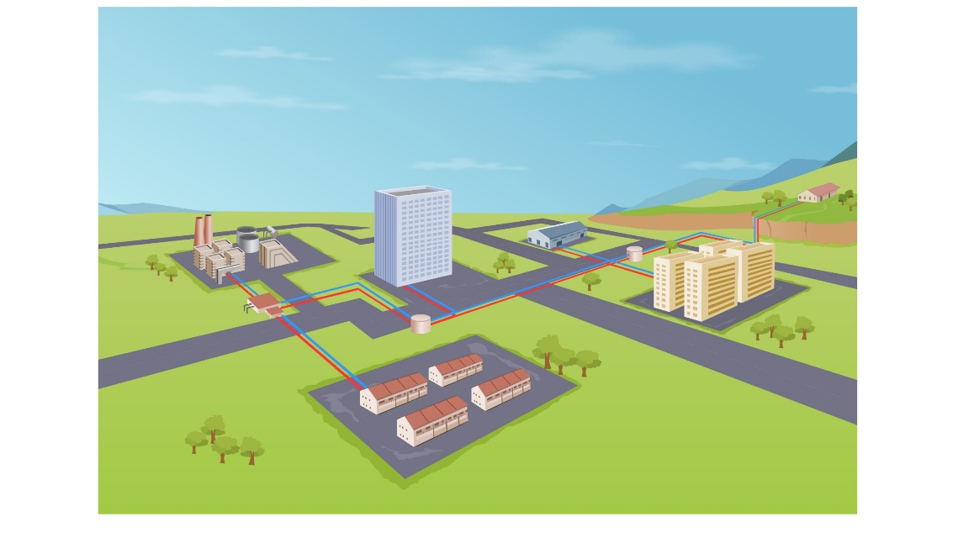

***Bild: Digitalisierte Niedrigtemperaturnetze sind nach Auffassung von Danfoss die Zukunft der Fernwärmetechnologie. ©Danfoss***

**Über Danfoss und Danfoss Heating**

Die Danfoss A/S ist einer der Weltmarktführer auf den Feldern der Wärme-, Kälte- und Antriebstechnik und erwirtschaftete 2019 einen Jahresumsatz von 6,285 Milliarden Euro. Das Unternehmen mit Hauptsitz in Nordborg/Dänemark wurde 1933 gegründet und erhielt 1946 seinen heutigen Namen. Es befindet sich unverändert im Privatbesitz der Gründerfamilie. Danfoss beschäftigt weltweit rund 28.000 Mitarbeiter, davon über 5.300 im Heating Segment, und unterhält insgesamt 53 Produktionsstätten in 21 Ländern. Standort der Danfoss Deutschlandzentrale ist Offenbach am Main.

Bekanntestes Danfoss Heating Erzeugnis ist das thermostatische Heizkörperventil, das Gründer Mads Clausen 1943 entwickelte und in den 1950er Jahren zur Marktreife brachte. Heute steht das Unternehmen für eine Vielzahl maßgeblicher Lösungen auf dem Feld der Wärmetechnik – von digitalen Komponenten und Steuerungssystemen für smartes Heizen in Wohn- und Zweckgebäuden bis hin zu Fernwärme- und Warmwasseranlagen für komplette Wohngebiete. Das Danfoss Heating Portfolio umfasst über 4.000 Produkte, die in 100 Ländern vertrieben werden. Wichtige Absatzmärkte sind unter anderem Dänemark, Deutschland und China.

Unter dem Motto „Engineering Tomorrow“ setzt sich Danfoss mit seinen Entwicklungen für Nachhaltigkeit in Energie- und Nahrungsmittelversorgung, Infrastrukturaufbau und Klimaschutz ein. Darüber hinaus engagiert sich das Unternehmen für Schutz und Erforschung neu entdeckter Arten und hat in diesem Kontext die Namenspatenschaft für eine auf Madagaskar beheimatete Lemurenart übernommen: den Danfoss-Mausmaki (Microcebus danfossi). Weitere Informationen über Danfoss finden Sie unter [www.danfoss.de](http://www.danfoss.de).

|  |  |
| --- | --- |
| **Pressekontakt Danfoss:**  **Danfoss GmbH** Heating Segment  Mónica Casas Gil  Carl-Legien-Straße 8  D-63073 Offenbach/Main Tel.: +49 69 80885 400  E-Mail: [monica.casas@danfoss.com](mailto:monica.casas@danfoss.com)  [www.danfoss.de](http://www.danfoss.de) | **Pressekontakt Agentur:**  **Riba:BusinessTalk GmbH**  Michael Beyrau  Senior PR Consultant & HR Manager  Klostergut Besselich  56182 Urbar / Koblenz  Tel.: +49 (0)261-963 757-27  E-Mail: [mbeyrau@riba.eu](mailto:mbeyrau@riba.eu)  Web: [www.riba.eu](http://www.riba.eu/) |